Colegio Mater Dolorosa
NT 1 A y B
Semana 05 al 09 de Octubre
Educadoras: Ingrid Coronado / Roxana Cuitiño

GUÍAS SEMANA 25

Actividades en Libro Mineduc y en Cuaderno
Estimados padres y apoderados:
Junto con saludarles muy cordialmente y esperando se encuentren bien, enviamos a ustedes la guía de trabajo para esta semana.
Gracias por las fotos y videos compartidos de las actividades realizadas por los niñ@s.
También queremos agradecer sus comentarios e inquietudes manifestadas a través del correo institucional.
Además, como cada semana, solicitamos a ustedes que cada una de las actividades que se presentan a excepción de las actividades del libro del Mineduc y los links, sean realizadas en el cuaderno que manejan en casa, con la finalidad de poder llevar registro de ellas.

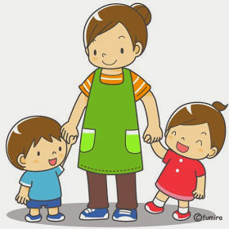

Sigámonos protegiendo y cuidándonos entre todos.

Se les invita a los Padres y Apoderados a subir el trabajo de los niños y niñas al correo de las Educadoras.
roxana_cuitino@materdolorosa.cl NT 1 A
ingrid_coronado@materdolorosa.cl NT 1 B

ACTIVIDADES SEMANA DEL 05 AL 09 DE OCTUBRE

ACTIVIDAD N°1
ÁMBITO: Interacción y Comprensión del Entorno.
Núcleo de Aprendizaje: Pensamiento Matemático
Objetivo: O.A N° 02 Experimentar con diversos objetos estableciendo
relaciones al clasificar por dos atributos a la vez: forma y color.
ACTIVIDAD: Completar el cuadro clasificando por color.
Videos recomendados:

www.youtube.com/watch?v=jo-gQ9AlGKU
Hacer doble Click sobre imagen para ver video
En esta oportunidad te enseñaremos a clasificar. Comenzaremos explicándote el significado de la palabra CLASIFICAR.
¿Qué significa clasificar?
Clasificar es ordenar distintos elementos por criterio… creo que no se entendió, pues las palabras usadas son difíciles, entonces mejor usaremos la siguiente explicación.
Clasificar es cuando tú ordenas o agrupas tus juguetes, tu ropa, etc. por color, tamaño, forma, material, entre otros.
Entonces, un ejemplo de clasificar seria si tu ordenas tus juguetes por color, por tamaño o cuando tu mamá ordena el refrigerador y deja todos los lácteos en un lugar, todas las verduras en otro lugar y las frutas en otra parte del refrigerador.
En el video la niña decidió clasificar el servicio por color, luego por forma y color.
Ahora te invito a realizar la siguiente actividad donde tú deberás clasificar.
Pide al adulto que te acompaña, que te dibuje el cuadro y las imágenes de las figuras geométricas en tu cuaderno, luego deberás recortar las siguientes figuras geométricas e ir clasificándolas en el lugar que corresponda.
………………………………………………………………………………………

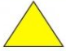

COMPLETA EL CUADRO.

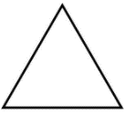

El Pensamiento Matemático es una herramienta cuya adquisición progresiva lleva a los niños y niñas a ampliar su mundo, ayudando a comprender la realidad y a desenvolverse en la vida cotidiana.

ACTIVIDAD N°2
ÁMBITO: Interacción y Comprensión del Entorno.
Núcleo de Aprendizaje: Pensamiento Matemático
Objetivo: O.A N° 06 Emplear los números para contar, identificar y cuantificar cantidades.
ACTIVIDAD: Representar números en forma concreta, pictórica y simbólica.
Como ya hemos visto los números hasta el 5, ahora te invitamos a completar la siguiente tabla en tu cuaderno, siguiendo el modelo.
El adulto que te acompaña copiará la tabla en tu cuaderno de actividades, para que tú vayas completando cada uno de los espacios vacíos, para ello debes observar atentamente el ejemplo, éste te servirá de modelo a seguir para realizar exitosamente tu tarea.

CONCRETO | PICTÓRICO | SIMBÓLICO
EJEMPLO  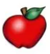 | EJEMPLO | EJEMPLO
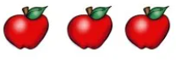

ACTIVIDAD N°3
ÁMBITO: Comunicación Integral.
Núcleo de Aprendizaje: Lenguaje Verbal.
Objetivo: O.A N° 03 Identificar sonidos iniciales y finales.
ACTIVIDAD: Identificar con qué vocal comienzan las palabras.
Te invitamos a observar cada uno de los siguientes dibujos, menciona su nombre, luego, vuelve a repetir el nombre e identifica con que vocal comienzan.
Una vez que hayas logrado descubrir la vocal con cual se iniciaba el nombre del dibujo, te pediremos que en tu cuaderno de trabajo que tienes en casa, dibujes o busque en libros o revistas en desuso, dibujos que su sonido inicial sean con las vocales, deberás también escribir la vocal.

 | 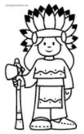 | 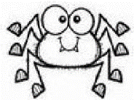 | 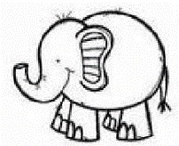 | 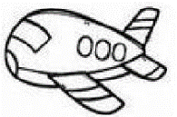

ACTIVIDAD N°4 Página 65 (texto del estudiante)
Ámbito: Desarrollo Personal y Social.
Núcleo: Convivencia y Ciudadanía.
OAT 11: Apreciar la diversidad de las personas y sus formas de vida, tales como: singularidades fisonómicas, lingüísticas, religiosas, de género, entre otras.
ACTIVIDAD: Conocer qué otros platos se comen en otros países.
Invite al niño o niña a reflexionar sobre:
• ¿Qué se come en otro país? ¿Qué te gustaría conocer? ¿Qué alimentos hay en Venezuela que no hay en Chile?
El adulto que acompaña al estudiante, deberá apoyarlo y explicarle que este país está en América del Sur al igual que Chile y en lo posible mostrarle alimentos típicos de Venezuela.
A continuación, se mostrarán algunos de los platos típicos de este país hermano.
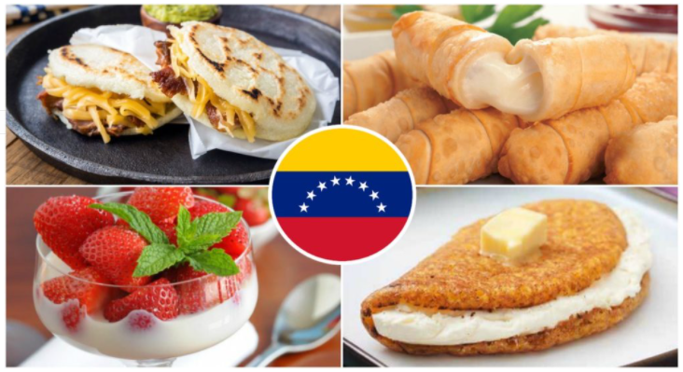
En el orden que aparecen de izquierda a derecha son:
Arepa venezolana – Tequeños
Fresas con crema - La Cachapa Venezolana
Comenten sus nombres y a qué platos típicos de Chile se parecen.
Luego observe el libro de Actividades en la página 65 y pregunte:
• ¿De qué país es esta preparación?
Una vez que el niño o niña haya respondido a la pregunta, comenten los ingredientes de la receta y como se realiza la preparación.
Para finalizar la actividad, realice las siguientes preguntas:
• ¿Qué cultura conocimos? ¿Qué aprendimos de esta cultura? ¿Qué prepararon? ¿Cuántas “papitas de leche” grandes hicieron? ¿Cuántas pequeñas?
Te invitamos a buscar una receta de otro país y dibujarla en el cuaderno que tienes en casa, pídele al adulto que te acompaña que escriba el nombre de la receta y el país de origen.
Sería bueno, dar a conocer a los estudiantes, que nuestro país ha recibido a muchos venezolanos y que ellos han aportado a la diversidad cultural, como en este caso a la gastronomía.

ACTIVIDAD N°5 Página 75 (texto del estudiante)

ÁMBITO: Interacción y Comprensión del Entorno.
Núcleo de Aprendizaje: Comprensión del Entorno Sociocultural.
Objetivo: O.A N° 3 Comparar características de diseño, funcionamiento, utilidad, precaución de uso e impacto en el entorno, de diferentes objetos tecnológicos.
ACTIVIDAD: Conocer utilidad de algunos objetos tecnológicos.

Para iniciar la actividad invite al niño o niña a abrir su libro en la página 75, permitiéndole comentar lo que observa.
Luego pregunte:
• ¿Cómo se llaman estos objetos? ¿Cómo se utilizan? ¿Para qué se utilizan?
Converse junto a los niños sobre características de su funcionamiento y las precauciones al usar diferentes objetos tecnológicos, así también acerca de quién utiliza los objetos tecnológicos en casa y que se hace cuando el objeto tecnológico ha dejado de funcionar y ya no tiene arreglo.
¿Creen que estos objetos perjudican el medio ambiente? ¿Por qué?
¿De qué otra manera se podría hacer el trabajo o labor que realizan estos objetos?
¿Cómo sería nuestra vida sin objetos tecnológicos?
Para finalizar, te invitamos a buscar en revistas o diarios, diferentes objetos tecnológicos, los recortes y pegues en tu cuaderno, realizando un collage.

